**头部防护产品送检业务办理指南**

**感谢您选择江苏特防，请按照以下步骤操作，轻松拿到检测报告。**

**第一步：确定您的产品类型并按照以下表格准备样品数量**

**1、摩托车头盔按照下表确定检测项目、准备样品数量及检测费用**

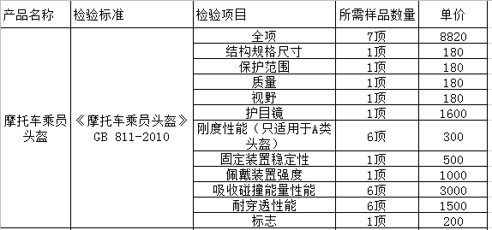

**2、运动头盔按照下表确定检测项目、准备样品数量及检测费用**

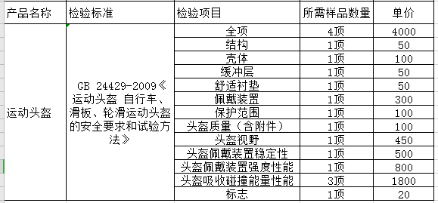

**3、安全帽**

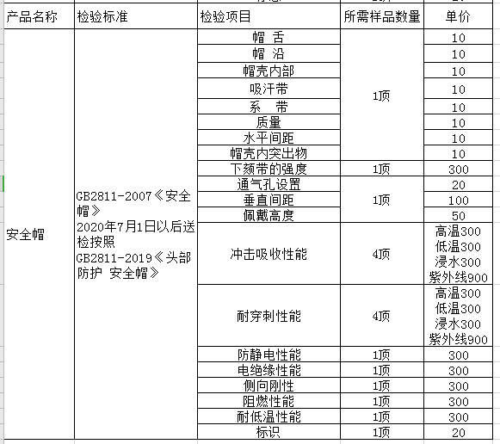

**4、其他服务**

**[如果您需要验货检验、标准制定、人员培训等服务，请发邮件至js_sspc@163.com。](mailto:如果您需要验货检测、标准制定等服务，请发邮件至js_sspc@163.com。)我们会主动与您取得联系。**

**第二步：选择业务办理方式（现场办理或邮寄办理）**

1. 现场办理**（推荐）**

携带样品、加盖公章的营业执照复印件至以下地址办理：

**江苏省泰州市高港区临港经济园临港大道166号**

现场填写委托合同书。

1. 邮寄办理

请填写后面提供的电子版委托合同书，加盖公章的营业执照复印件**邮寄**至以下地址：

**江苏省泰州市高港区临港经济园临港大道166号**，业务部收

0523-86989939 0523-86989959

**检测周期以排进业务系统开始计算。**

**第三步：缴纳检测费**

汇款信息如下：

**账户名称：泰州市财政局**

**开户行：泰州市工商银行新区支行**

**账号：1115020919000099956**

**汇款用途备注：特防中心检测费**

**现场办理的请至5号窗口缴费**

**邮寄办理的请将汇款记录打印出来随同样品一起邮寄。**

**第四步：检测进度查询**

**方式一：**关注特防中心官方微信

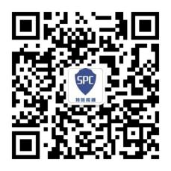

在“业务导航”中点击“报告查询”进入查询页面，输入业务编号（如STFWT20200000)，提交即可查询进度。

方式二：登录省特防中心官方网站www.jstfzx.com，进入网站首页，点击“报告查询”。

**第五步：领取报告**

**如果报告查询结果为已完成，我们会按照合同书约定的方式进行发放。**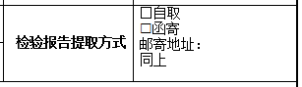

**江苏省特种安全防护产品质量监督检验中心**

**2020年5月19日**

|  |  |  |
| --- | --- | --- |
| JS·YW-1 | 委托检验合同书 | 江苏省特种安全防护产品质量监督检验中心  地址：江苏省泰州市高港区临港经济园临港大道166号  邮编：225300  电话：0523-86989959、0523-86989939  网址：http://www.jstfzx.com/ |

业务编号：STFWT 承检部门： □检验一部 □检验二部

|  |  |  |  |  |  |  |  |  |
| --- | --- | --- | --- | --- | --- | --- | --- | --- |
| **以下内容由委托单位代表或个人客户填写** | | | | | | | | |
| **委托单位** | 名称 | |  | | | 联 系 人 | |  |
| 地址/邮编 | |  | | | 联系电话/传真 | |  |
| **检验目的** | ☑质量验证 □社会证明 □质量纠纷 □执法检查 □其他：是否有效 | | | | | | | |
| **检验类别** | ☑委托送样 □委托抽样 □仲裁检验 □型式检验 □其他：委托送样 | | | | | | | |
| **生产单位名称(标称)** |  | | | | | | | |
| **样品名称** |  | | | **商标** | | |  | |
| **规格型号** |  | | | **等级** | | |  | |
| **样品批号/货号** |  | | | **样品数量/备样数量** | | |  | |
| **随样品所附**  **资料** | □说明书 □标准 □执法文书 □未附资料 □其他：合格证 | | | | | | | |
| **检毕样品处理方式** | □检毕取回 □检测损耗 □承检方按规定处理 | | | | | | | |
| **检验报告形式及数量** | □中文 1 份 □英文 份  （默认1份中文报告，如需多份另行收费，中文报告50元/份，中英文/英文报告200元/份） | | | **检验报告结论形式**  **（单选项）** | | | □提供实测数据  □按标准判定 | |
| **资质要求** | | | □CMA □CNAS | |
| **分包情况** | □是 □否同意以下部分项目分包 | | | **检验报告提取方式** | | | □自取  □函寄  邮寄地址：  同上 | |
| 分包项目： | | |
| **检验依据及检验项目** | □全项检验 | | | | | | | |
| 备 注 |  | | | | | | | |
| 我方对所提供的一切资料、信息和实物的真实性负责，并提供必要合作，所需检测费用由我方支付。  委托方代表签名： 日期：2020 年 月 日 | | | | | | | | |
| **以上内容将体现在报告中，请工整填写，报告签发后不能随意更改，如需修改应提供充分证据并支付一定更改费用。** | | | | | | | | |
| **以下内容由承检方填写** | | | | | | | | |
| 样品接收状态 | | 是否符合检验要求：□符合 □不符合 | | | 检验完成日期 | |  | |
| 检验费用 | | 元 □加急加收50％ □特急加收100％（当日）  □已收 □未收 □协议 | | | | | | |
| 本中心保证检测的公正性，对检测数据负责，并对委托单位所提供的实物和技术资料保密。对一般样品报告发出后留样15天（特殊样品另定），超出留样期的样品本中心不负保管责任。委托方对检验结果有异议的，应在接到检验结果之日起15日内对承检方提出异议申诉，办理复检手续。  业务受理员签名： 日期： 年 月 日 | | | | | | | | |